Приложение
к договору подряда
СОГЛАСОВАНО:
Управляющий ИП ООО СЗ «Счастье»
__________________________ Вишняков Д.С.

 | ТЕХНИЧЕСКОЕ ЗАДАНИЕ
 | на выполнение комплекса работ по чистовой отделке квартир по муниципальным контрактам
 | на объекте: «Многоквартирный жилой дом по адресу: Тюменская обл. Ялуторовский р-он, г. Ялуторовск, ул. Свободы, д. 242»
 |  |  | 1. Объект | «Многоквартирный жилой дом по адресу: Тюменская обл. Ялуторовский р-он, г. Ялуторовск, ул. Свободы, д. 242»
 |  |  | 2. Вид строительства | Новое строительство
 |  |  | 3. Сроки выполнения работ | Начало работ: 15.07.2026  Окончание работ: 15.11.2026
 |  |  | 4. Условия оплат | Предусмотрена выплата аванса 10% на закуп материалов  Оплата выполненных работ производиться ежемесячно, на основании справки о стоимости выполненных работ и Акта о приемке выполненных работ (КС-2 КС-3)  Гарантийное удержание 5% удерживается с каждого выполнения.
 |  |  | 5. Состав работ | 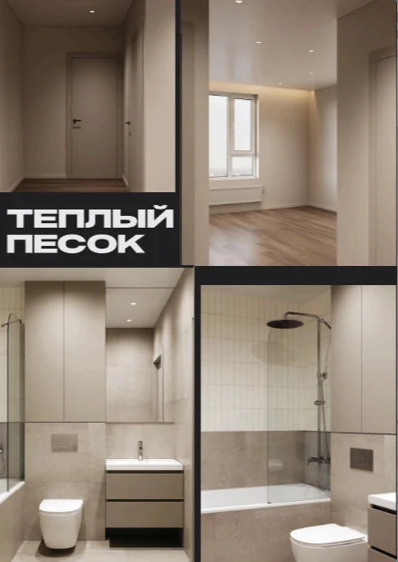  Основные качественные характеристики отделки квартир:  - Сан. узлы:  - Стояки водоснабжения и канализации должны быть зашиты коробом ГКЛВ по металлическому каркасу с устройством ревизионных пластиковых лючков для доступа к узлам учета и отсечным кранам;  - Отделка стен: Комбинированные зоны: Нижняя часть стены — Керамогранит Bliss GT60601406MR Серый 60x60 на высоту 1200 мм. Верхняя часть — окрашенная поверхность или мелкоформатная керамическая плитка 9016 Монпарнас белый глянцевый 8,5x28,5x0,85, в остальных зонах  - Напольное покрытие: Керамогранит Bliss GT60601406MR Серый 60x60  - В каждом сан узле должен быть выполнен монтаж трубопроводов водоснабжения и водоотведения от стояков до всех сантехнических приборов. Горизонтальную прокладку труб выполнить скрыто в коробе из ГКЛВ с креплением труб к стене на специальные крепежи с фиксатором, вертикальную прокладку - штроблением в стене  - Перечень сантехнических приборов, которые должны быть установлены в сан узле: инсталяция с подвесным унитазом, раковина на тумба с выдвижными ящиками, ванна акриловая с экраном из керамогранита.  - Каждый сантехнический прибор должен быть подключен к трубопроводу водоснабжения с помощью гибкой подводки требуемой длины, и подключены к трубопроводу водоотведения с помощью специальных сифонов и гофрированных сливов.  - В коробе из ГКЛВ необходимо предусмотреть предусмотреть выводы воды и канализации для подключения стиральной машины.  - Все сантехнические приборы должны быть надежно закреплены к несущим ограждающим конструкциям (стенам или полу) анкерами  - Раковина должна быть укомплектована смесителем, ванная должна быть укомплектована смесителем с душевой лейкой и тропическим душем.  - Выполнить монтаж электрического полотенцесушителя  - Коридор, комната, кухня:  - Отделка стен:  - Основание: Штукатурка по маякам. Допустимое отклонение плоскости — не более 2 мм на 2 м. Финишная шпаклёвка под покраску по малярному флизелину, без применения накладных пластиковых углов на углах стен.  - Качество поверхности: Класс подготовки — Q3–Q4. Обязательное полное шпаклевание всей поверхности, а не только швов. Отсутствие раковин, волн, следов инструмента.  - Финишное покрытие: Покраска водно-дисперсионной краской. Фактура: матовая или глубокоматовая. Предварительные выкрасы цвета краски согласовать с подрядчиком на объекте.  - Напольное покрытие Ламинат Monteleo Клейтон 32030 Дуб Исанти замковый с фаской. Оттенок: тёплое дерево, без активной текстуры. Укладка — плавающая. Стыки покрытий соединять Т-образным порогом 10 мм.  - Выполнить монтаж плинтуса ПВХ с устройством всех заглушек, соединителей, наружных и внутренних углов. Плинтус Bonkeel Style BS7000 белый 2200х70х26 мм.  - Оконные проемы: монтаж ПВХ подоконника с отделкой откосов из гипсокартона со штукатуркой и покраской белой матовой краской  - Дверной проем: откосы входной металлической двери выполнить из гипсокартона со штукатуркой и покраской белой матовой краской  - Подрядчик своими силами осуществляет демонтаж и монтаж конвекторов, электрических и слаботочных устройств (розетки, выключатели, пожарные датчики и т.д.) для производства отделочных работ.  - Потолки: во всех помещениях квартиры выполнить натяжной потолок из белого матового ПВХ полотна и плинтуса потолочного (багет). Предусмотреть закладную под люстру, освещение выполнить точечными светильниками  - В каждой квартире в кухне-гостиной предусмотреть трассу для монтажа кондиционера (сплит-системы) с устройством розетки в районе выхода трассы  - Двери межкомнатные должны быть укомплектованы доборами, наличниками и всей необходимой фурнитурой для эксплуатации (петли и ручки)  - Двери межкомнатные:  - Дверные полотна: Гладкие, без филёнок. BASIC EMALEX TAUPE (abs black).  - Коробка и наличники: Минималистичные. Заподлицо или с минимальным выступом.  - Фурнитура: Черная матовая.  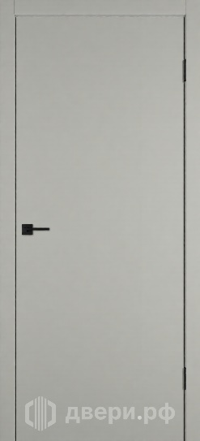  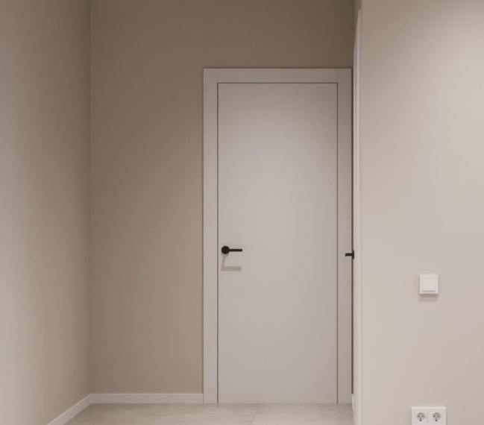
 |  |  | 6. Требования к производству работ и материалам | - Субподрядчик во время работ должен укрывать светопрозрачные конструкции, двери, стояки инженерных сетей от попадания на них отделочных смесей, при попадании немедленно очистить конструкции во избежание их порчи, все затраты на восстановление испорченного имущества несет Субподрядчик.  - Работы выполнять согласно рабочей документации, выданной Подрядчиком с печатью производства работ;  - Все монтажные работы производить в соответствии с требованиями соответствующих действующих нормативных документов;  - При производстве работ Субподрядчик обязан обеспечить все условия для соблюдения правил ОТ и ПБ (Ограждения опасных зон, СИЗ для рабочих для каждого этапа производства работ)  - Все отклонения от проектной документации согласовывать с Подрядчиком;  - По окончанию выполнения работ предоставить Подрядчику комплект исполнительно-технической документации;  - Для контроля производства работ, Субподрядчик должен закрепить на объекте линейного ИТР сотрудника (мастер, прораб или начальник участка);  - Субподрядчик должен быть оснащен всем необходимым инструментом, оборудованием и расходным материалом для производства работ;  - Субподрядчик должен обеспечить объект всей необходимой для производства работ техникой. Подрядчик не предоставляет Субподрядчику технику, в том числе и краны;  - Субподрядчик несет ответственность за исправную работу электрических устройств после выполнения отделочных работ.  - Все материалы, не включенные в ведомость давальческого материала приобретаются подрядчиком самостоятельно и должны быть включены в стоимость производства работ  - Стоимость работ должна включать стоимость доставки материалов до объекта, а также перемещение по объекту  - Субподрядчик должен обеспечить рабочих местом отдыха и приема пищи. Подрядчик предоставляет место для размещения вагон бытовок, а также точку подключения к электроснабжению;  - Субподрядчик должен обеспечить приемку, разгрузку и складирование давальческого материала, поставляемого Подрядчиком;  - Перерасход материала по причине некачественного производства работ или нерационального применения материалов возмещается за счет Субподрядчика;  - В случае выявления замечаний к проектной документации, предоставить их Подрядчику до заключения Договора. В случае предоставления замечаний Подрядчику после заключения Договора, устранение замечаний выполняется Субподрядчиком своими силами и за свой счет  - В случае повреждения инженерных коммуникаций и другого имущества Подрядчика или третьих лиц при проведении работ в отсутствии согласования Подрядчика, ответственность за устранение повреждений несет Субподрядчик  - При производстве работ использовать сертифицированный материал с предоставлением паспортов и сертификатов
 |  | Подрядчик: |  |  | Субподрядчик:
  ООО «Горстрой»
  Региональный директор Ю.С. Жилкин

